GUÍA DE ESTUDIO CIENCIAS 2° BÁSICO A 2020.

Nombre: _________________________________________________ Fecha: _________________

Instrucciones:

- Lee atentamente las instrucciones antes de resolver los ejercicios.

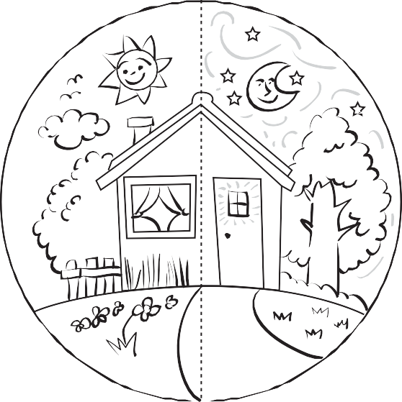
Día y Noche
- Observa la imagen y luego responde.

¿Qué ves cuando es de día? ¿Qué ves cuando es de noche?

- Piensa y completa, haciendo una x donde corresponda. (observa el ejemplo)

Comparando día y noche
Características | Día | Noche
Se ven las estrellas. |  | X
Hay mucha luminosidad. (LUZ)
Se ve el sol.
Hay poca luminosidad.
Se ve la luna.

GUÍA DE ESTUDIO CIENCIAS 2° BÁSICO A 2020.

Nombre: _________________________________________________ Fecha: _________________

Instrucciones:

- Lee atentamente las instrucciones antes de resolver los ejercicios.
¿Por qué se producen el día y la noche?

DÍA

SOL
NOCHE

Pinta el dibujo, con color:
Amarillo: el Sol y sus rayos
Rojo: la parte de la Tierra que está de día.
Negro: la parte de la Tierra que está de noche.

Averigua y responde:
¿Alrededor de qué gira la Tierra?: ___________________________________________________
¿Cómo se llama el movimiento que origina el día y la noche?:______________________________

GUÍA DE ESTUDIO CIENCIAS 2° BÁSICO A 2020.

Nombre: _________________________________________________ Fecha: _________________

Instrucciones:

- Lee atentamente las instrucciones antes de resolver los ejercicios.

Importante:
Los animales diurnos son especies que se mantienen activas y tratan de buscar su alimento durante el día y descansan por la noche.
Los animales nocturnos son especies que se mantienen activas y tratan de buscar su alimento durante la noche y descansan en su mayoría por el día.
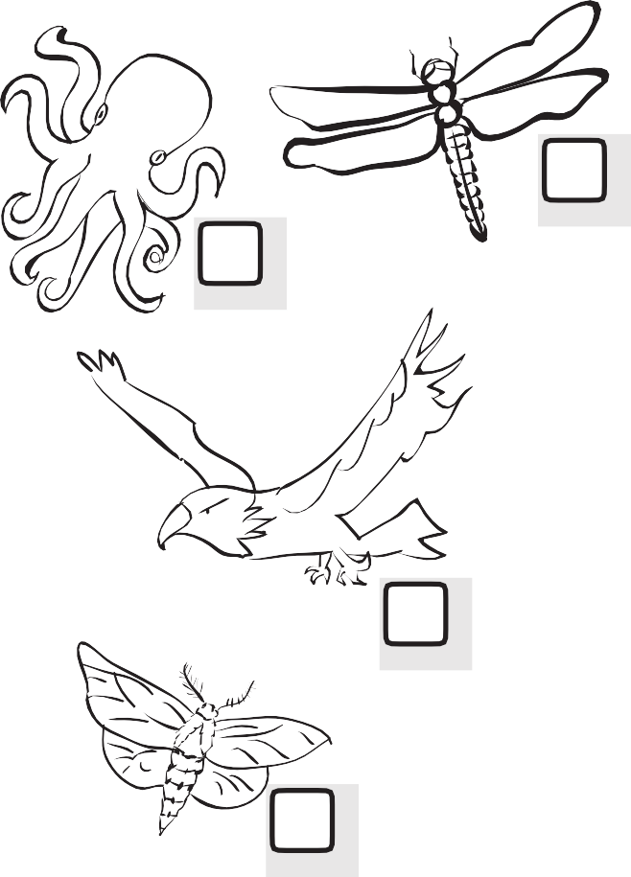
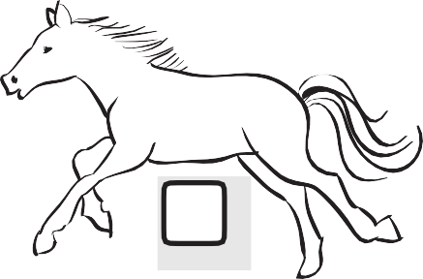
D

Animales diurnos y animales nocturnos
En cada casilla coloca una D, si el animal es diurno N, si es nocturno

N

- Según lo realizado en el ejercicio anterior, escribe el nombre de los animales que encontraste en cada categoría
ANIMALES NOCTURNOS | ANIMALES DIURNOS

